III четверть
Раздел 5. Обучение двигательным навыкам посредством игр.
Урок № 52

Тема: Игра как средство для развития индивидуальных физических качеств. |  |  | Школа: школа – лицей № 16
Дата: 16.01.2017 |  |  | Ф.И.О. педагога: Шарапова Юлия Александровна
Класс: 1 «А» |  |  | Количество присутствующих: 24 |  |  | Количество отсутствующих: 3
Цели обучения, которые помогают достичь данный урок. | 1.3.1.1. Осознавать важность физической деятельности, получить общее понятие о здоровье.
Цели урока: | Все учащийся будут уметь:
Перемещаться на разных уровнях в произвольном направлении. Выполнять разные виды бега.
Передавать мяч с руки на руку под коленями, лежа на полу. Толкать мяча вперед головой, перемещаясь на предплечьях и ступнях.
 | Большинство учащийся будут уметь:
Проводить индивидуальный мониторинг изменения состояния организма при выполнении физических упражнений разной интенсивности.
Вести мяч на разном уровне.
Выполнять движения шеренгой.
Выполнять ходьбу с мячом, зажатым между ступнями.
 | Некоторые учащийся будут уметь:
 | Перебрасывать мяч через натянутый шнур с последующей ловлей.
Языковая цель: | Учащиеся могут анализировать и описывать самочувствие при выполнении физического упражнения, связывая это с понятием о здоровье, продемонстрировать упражнения для развития физических качеств и саморегуляции организма.
 | Предметная лексика и терминология:
 | Двигательная активность, интенсивность, сердцебиение, сердце, легкие, дыхание, пульс, саморегуляция, расслабление, мониторинг.
 | Полезные фразы для диалога/письма:
 | Вопросы для обсуждения:
Что вы чувствовали, когда представляли себя частью воздуха?
Какие изменения происходят в организме после упражнений с мячом?
Какую пользу оказывают упражнения с мячом?
Какие физические качества развиваются в игре?
Как нужно заботиться о здоровье окружающих?
Какие способы снятия мышечного напряжения вы знаете?
 | Можете ли вы сказать почему…..?
Почему разные ощущения и изменения в организме во время перемещений и остановок?
Почему подвижные игры являются одним из способов сохранения здоровья? Почему здоровье является величайшей ценностью?
Почему нужно снимать мышечное напряжение?
Предыдущее обучение: | Подготовительные упражнения для ходьбы на лыжах. Игры «Идите ко мне», «Часы».
План:
Временные рамки | Запланированная деятельность |  |  |  | Ресурсы
0-3 минуты  4 – 6  7 – 17  18 – 25  26 – 39  40 – 45 | (К, Э) Предлагает учащимся представить себя частичкой воздуха и быстро перемещаться на разных уровнях в произвольном направлении.  Пытайтесь кружиться и резко внезапно останавливаться. Раскройте руки, когда кружитесь.  Подпрыгните вверх, словно воздух подбросил вас высоко или опуститесь очень низко, медленно раскачивая руки из стороны в сторону. Потом сильнее.  Покачивайте руками, пока не встанете.  Предлагает описать свои ощущения и изменения в организме во время разных перемещений и остановок.  (К, Э, П) Предлагает учащимся выполнить разные виды бега (спиной вперед, с чередованием темпа). Напоминает учащимся о необходимости держать дистанцию и голову прямо, чтобы не сталкиваться с другими.  Предлагает замерить сердцебиение, которое можно измерить, если учащиеся положат одну руку на свое сердце (левая сторона груди), а другой будут открывать и закрывать, показывая, как быстро бьется их сердце.  Упражнения для развития физических качеств.  Передача мяча с руки на руку под коленями, лежа на полу.  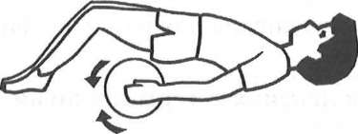  Предлагает учащимся перемещаться разными тактиками, развивающими физические качества. Обсуждает дистанцию перемещения, разделение пространства и лидерства, минимизацию рисков.  Вращение мяча вокруг ног («восьмеркой») в движении.  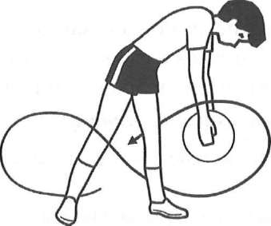  Толкание мяча вперед головой.  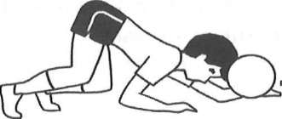  (К) Отбивание мяча в разном уровне об пол одной рукой с продвижением вперед на расстояние 5 м.  Высокое ведение мяча, очень высокое, низкое, очень низкое.  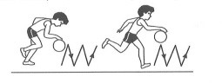  (К) Перебрасывание мяча через натянутый шнур с последующей ловлей.  Бросают мяч через натянутую веревку, пробегают под ней вперед и ловят мяч сразу или после отскока от пола.  (К) Обсуждает, какие упражнения показались самыми легкими и в каких им нужно практиковать в дальнейшем. Предлагает учащимся попытаться описать свои движения, которые они использовали и сказать, как они считают. Насколько хорошо они их выполнили. Поднять большие пальцы вверх - если учащиеся считают, что выполнили хорошо, пальцы в бок - если они не уверены, пальцы вниз - если они думают, что им необходимо тренироваться дальше.  Предлагает проанализировать самочувствие при выполнении физического упражнения, связывая это с понятием о здоровье. |  |  |  | Просторное свободное пространство.  Мячи диаметром 20 см, схемы выполнений упражнений.  Шнур, натянутый как волейбольная сетка.
Дополнительная информация:
Дифференциация – как вы планируете оказать больше поддержки?  Какие задачи вы планируете поставить перед более способными учащимися? |  | Оценивание – как вы планируете проверить уровень усвоения материала учащимися? |  | Междисциплинарные связи Проверка здоровья и безопасности  Связи с ИКТ  Связи с ценностями
Выполнить упражнения для развития физических качеств.  Выполнить ведение мяча на разном уровне.  Перебросить мяч через натянутый шнур с последующей ловлей.  Провести индивидуальный мониторинг самочувствия во время выполнения упражнений. |  | Продемонстрируют перемещение в произвольном направлении разной интенсивности в соответствии с картиной.  Будут перемещаться с мячом разными тактиками, развивающими физические качества. |  | Связь с предметом «Самопознание».
Рефлексия  Были ли цели урока/учебные цели реалистичными?  Чему ученики научились сегодня?  Какой была атмосфера урока?  Хорошо ли сработал мой дифференцированный подход к работе?  Уложился ли я в график?  Какие изменения я хотел бы внести в свой план и почему? |  | Используйте данный раздел для рефлексии урока. Ответьте на вопросы о вашем уроке из левой колонки.
Общая оценка
Какие два аспекта урока прошли хорошо (подумайте как о преподавании, так и об обучении)?
1:
2:
Какие два аспекта могли бы улучшить урок (подумайте как о преподавании, так и об обучении)?
1:
2:
Что я узнал(а) о классе или отдельных учениках такого, что поможет мне подготовится к следующему уроку?

